Кроссворд 1
Тема: Непроверяемые безударные гласные. Словарные слова.
По горизонтали.
1. То он блин, то он клин, ночью на небе один.
2. Самый бойкий я рабочий в мастерской, колочу я что есть мочи день-деньской.
3. Растет на грядке зеленая ветка, а на ней - красные детки.
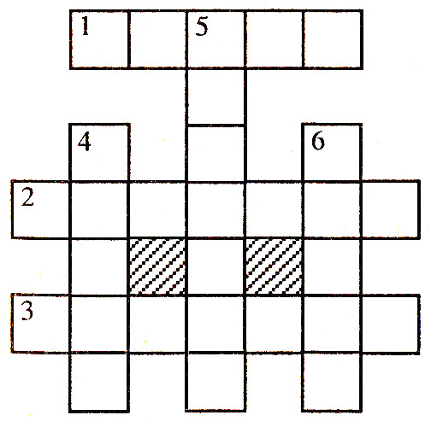
По вертикали.
4. Без рук, без ног, а рисовать умеет.
5. Всегда шагаем мы вдвоем, похожие, как братья. Мы за обедом - под столом, а ночью - под кроватью.
6. В лесу кланяется, придет домой - растянется.

Кроссворд 2
Тема: Правила обозначения гласных после шипящих (жи, иш, ча, щa, чу, щу). По горизонтали.
1. Ходят с края на край, режут черный каравай.
2. Кто, ворочая усами, раскомандывался нами? «Можно есть! Пора гулять! Умываться и - в кровать!».
3. В щели глядятся, вылезть боятся.
4. Где упрется хвостом, станет дырка потом.
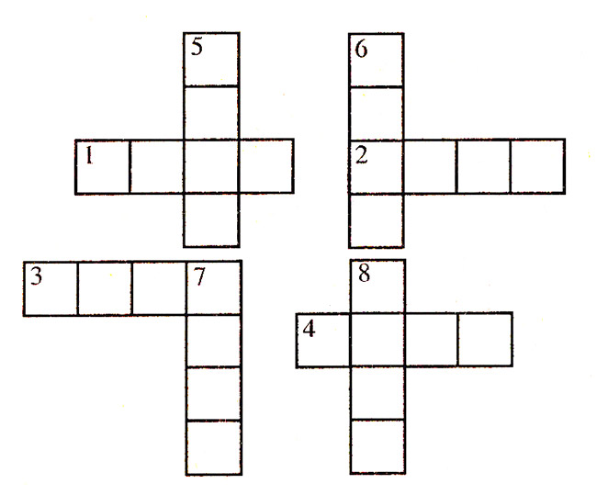
По вертикали:
5. Мы проворные сестрицы, быстро бегать мастерицы. В дождь - лежим, в мороз - бежим, уж такой у нас режим.
6. Летит орлица по синему небу, крылья распластала, солнышко застлала.
7. К розе они не подпускают, доски прикрепляют.
8. Без меня не побежит не одна машина, а зовусь я ...

Кроссворд 3
Тема: Звонкие и глухие согласные.
1. Красные двери в пещере моей, белые звери сидят у дверей. И мясо, и хлеб - всю добычу мою - я с радостью этим зверям отдаю.
2. Весной вырастает, а осенью опадает.
3. Есть и ножка, есть и шляпка, а не гриб.
4. В одежде богатой живет без оконца, да сам слеповатый, не видывал солнца.
5. Мягкие лапки, а в лапках царапки.
6. На самолете это слово и на корабле, можно встретить его и вдоль шоссе.
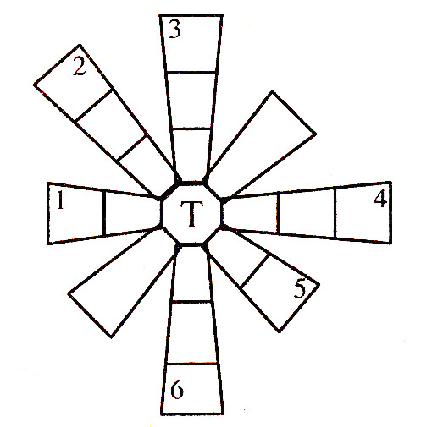

Кроссворд 4
Тема: Звонкие и глухие согласные на конце слов.
По горизонтали.
1. Сутул, горбат, все поле перешел, все суслоны перечёл.
2. Скатерть бела всю землю одела.
3. Стоит Егорий в полугорье. Копьем подпирается, шапкой накрывается. 1
4. Лежит мужичок в золотом кафтане, подпоясан пояском, встать не может, люди поднимают.
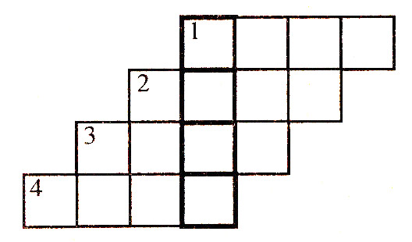
Если вы правильно заполнили, то в обведенных клеточках по вертикали еще раз прочтете слово, которое является отгадкой.

Кроссворд 5
Тема: Правила правописания согласных в корне слов.
По горизонтали.
1. В шубе летом, зимой раздетый.
2. Есть всегда он у людей, есть всегда у кораблей.
3. Пал брус на всю Русь, на том брусу двенадцать елок, в каждой четыре ветки.
4. Сложишь - клин, развернешь - блин.
5. Рассыпался горох на семьдесят дорог, никто его не подберет: ни царь, ни царица, ни красная девица.
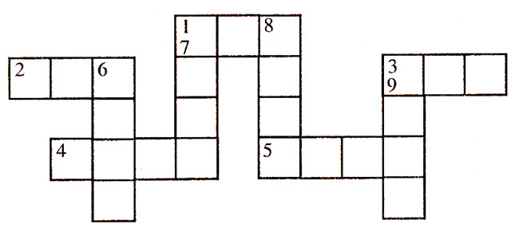
По вертикали.
6. Стоит Егорий в полугорье, копьем подпирается, шапкой накрывается.
7. Летом вырастает, а осенью опадает.
8. Зимой в поле лежал, а весной в реку побежал.
9. Через дорожку живу, а брата не вижу.

Кроссворд 6
Тема: Правописание мягкого знака после шипящих у имен существительных.
По горизонтали.
1. Что за весенняя птица любит за плугом ходить и кормиться?
2. Шевельнул бородкой гном - и вошел хозяин в дом.
3. Я антоним к слову смех. Не от радости, утех - я бываю поневоле от несчастья и от боли, от обиды, неудач. Догадались - это ...
4. Секу, секу - не высеку, рублю, рублю - не вырублю.
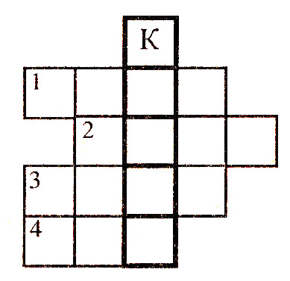
Если вы все заполнили правильно, то в обведенных клеточках по вертикали прочтете слово на то же правило.

Кроссворд 7
Тема: Правописание мягкого знака после шипящих у имен существительных.
1. Ходит вдоль каравая, его разрезая.
2. Утка в море, хвост на заборе.
3. Зимой все ест, а летом спит. Тело теплое, а крови нет.
4. Мала, а никому не мила.
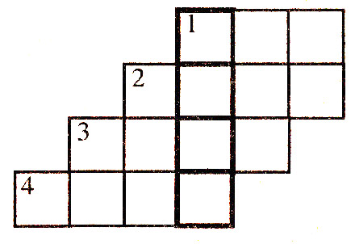
Если вы все заполнили правильно, то в обведенных клеточках прочтете ответ на загадку: «Черная корова весь мир поборола».

Кроссворды
«В НАЗВАНЬЯХ ЖИВОТНЫХ И РЫБ - МЯГКИЙ ЗНАК, НА КОНЦЕ ОН СТОИТ - ВОТ ТАК»
Тема: Правописание мягкого знака в именах существительных нарицательных и собственных, одушевленных и неодушевленных.
Задание: впишите название животных и рыб, которые оканчиваются на «ь».
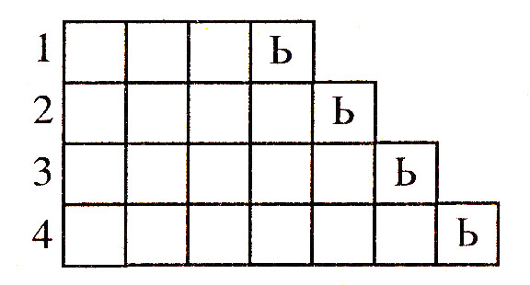
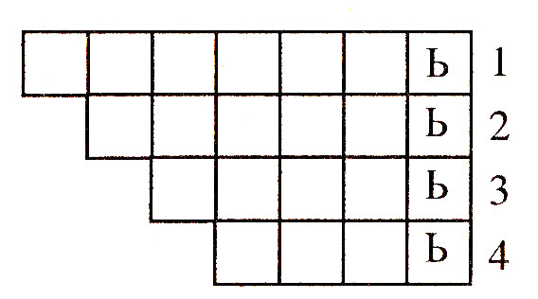

Кроссворд в загадках
1. Приманку сорвала
И, не сказав «спасибо»,
Куда-то уплыла, Невежливая...

2. Эта вещь тебе знакома –
Прогоняет ночь из дома.

3. Он на вид такой простой,
А нет его - и стол пустой.

4. Есть у дедушки и кошки,
Есть у рака и жука.
Что? Подумай-ка немножко
И ответь наверняка.

5. Круглый год в пушистой шубе,
Остры когти, крепки зубы.
Ходит в доме как хозяйка.
Кто? Попробуй, угадай-ка!

6. В дома пускает только свет,
А жару и холод - нет!

7. Белый камень в воду канет.
Камня нет, а сладко станет.
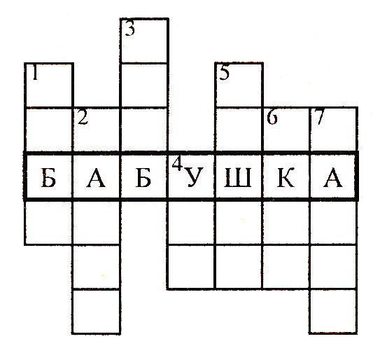

Кроссворд «Все работы хороши»
1. Одежду шьет.
2. За рулем такси сидит.
3. Людей лечит.
4. Детей в школе учит.
5. Билеты в автобусе выдает.
6. Забор и стены красит.
7. Обеды в ресторане готовит.
8. Уголь в шахте добывает.
9. Животных лечит.
10. Мороженое, одежду, игрушки продает.
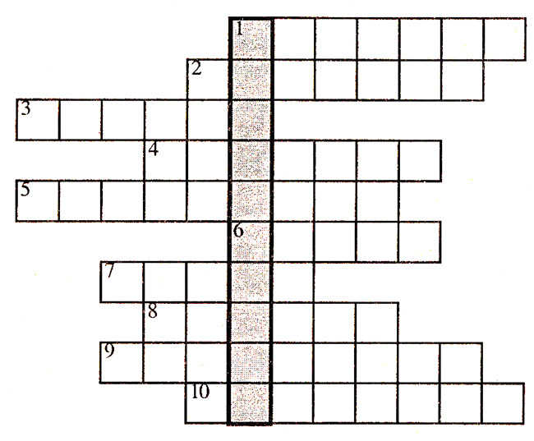
В выделенных клеточках по вертикали: прически делает.

